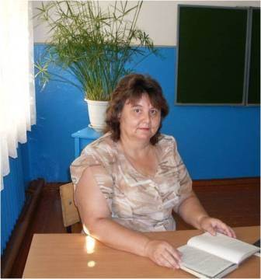
Исследовательский метод на уроках в природной среде
Мурзайкина Галина Ивановна, учитель географии МОБУ «Рыбкинская СОШ», I квалификационная категория
Любой учитель, которому приходиться проводить часть уроков на природе, должен приложить все усилия, для того, чтобы научить школьников наблюдать, описывать явления и предметы.
Это поможет учащимся избавиться от необходимости заучивать в память большое количество определений текстов с развернутым описанием. Умение самостоятельно наблюдать, распознавать существенные признаки, формировать определения, ставить вопросы, позволяет овладеть материалом на основе прогнозирования. Учащимся останется только сравнить результаты своих прогнозов с содержанием учебника и внести поправки.
Навыки самостоятельного познания формируются и закрепляются во время экскурсий и практических занятий на природе. Основной трудностью при их проведении, на наш взгляд, является разработка дидактического справочного материала для всех учащихся класса, чтобы каждый из них чувтвовал себя исследователем-первооткрывателем. Уже на первых уроках перед учениками ставится задача научиться отвечать на ряд вопросов: «Что это такое? Как об этом узнали? Для чего это нужно знать мне (ученику)? Где можно применить эти знания?». В дальнейшем школьники учатся воспринимать любую информацию, ищут объяснения явлениям. Тогда мир природы перестает быть для них чем-то абстрактным ичуждым.
Именно с этих позиций учитель готовит пособия для проведения биологических экскурсий и практических работ на природе. Руководствуясь рекомендациями замечательных ученых и педагогов И.И. Полянского, А.Ф. Терехова, Б.Е. Райкова и др., нужно постараться не увлекаться общими вопросами, а запастись предварительно конкретным краеведческим материалом. В то же время на занятиях (в лесу, на степном участке или школьном дворе) ученики должны быть нацелены не на запоминание особенностей отдельных организмов, а на вскрытие внутренних механизмов взаимосвязей отдельных составных частей целостной системы.
Этому предшествует большая подготовительная работа. У детей должна возникнуть потребность в разрешении вопросов, которые требуют знания фактического материала и умения делать выводы. Вот, например, какой объем информации необходимо проанализировать перед выходом на весенние экскурсии в нашей природной зоне.

